# instalación y configuración de prometheus

Se crea una cuenta de usuario para Prometheus.



Se crean las carpetas necesarias



Se realiza la descarga de Prometheus

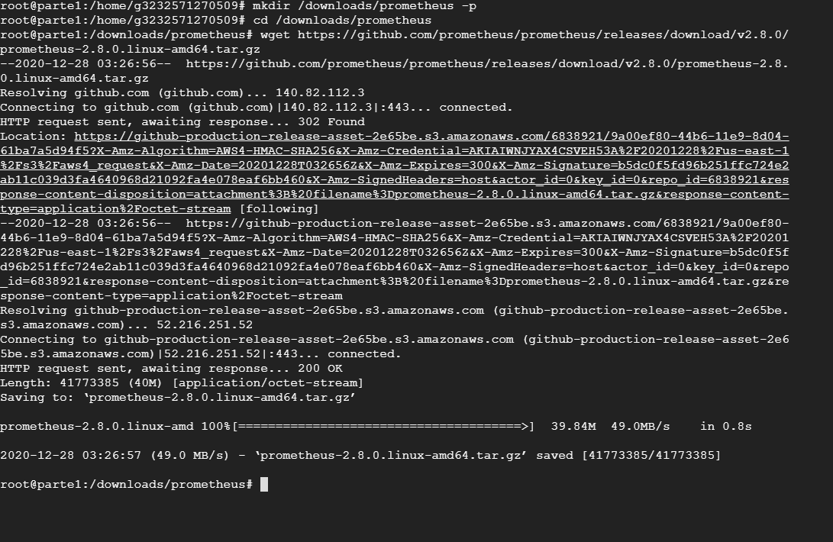

Extraemos el paquete y lo instalamos.

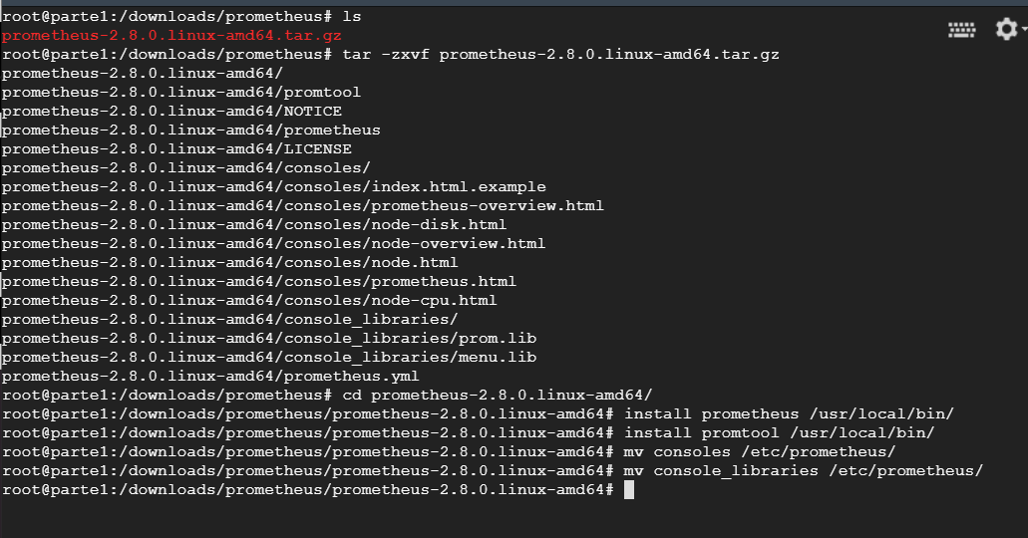

Creamos un archivo de configuración

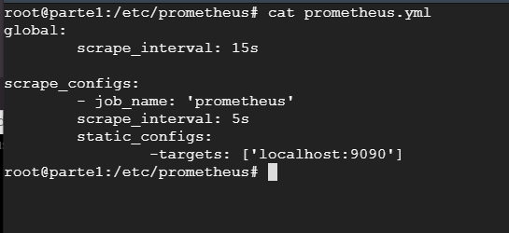

Establecemos los permisos necesarios para el usuario prometheus

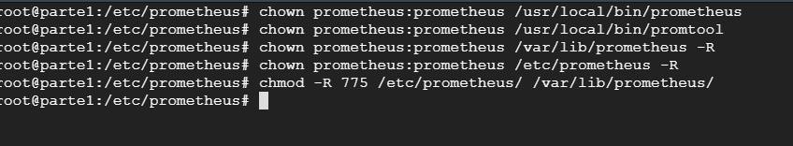

Verificamos el status de prometheus.

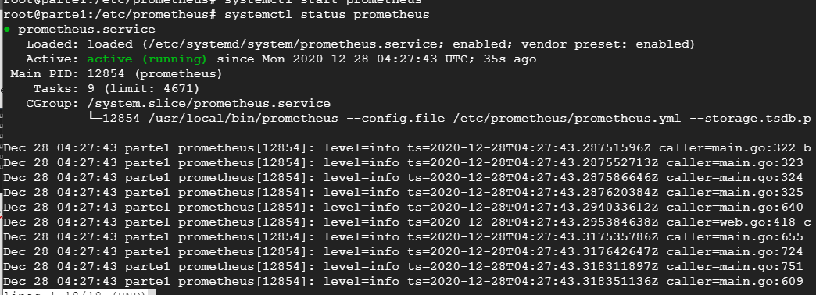

Para acceder colocamos la IP y el puerto donde fue configurado y agregamos las gráficas de los recursos que queremos monitorizar.

# Grafana

Actualizamos el sistema

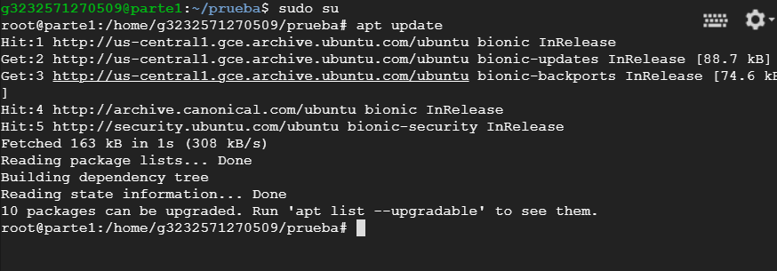

Agregamos el repositorio de grafana

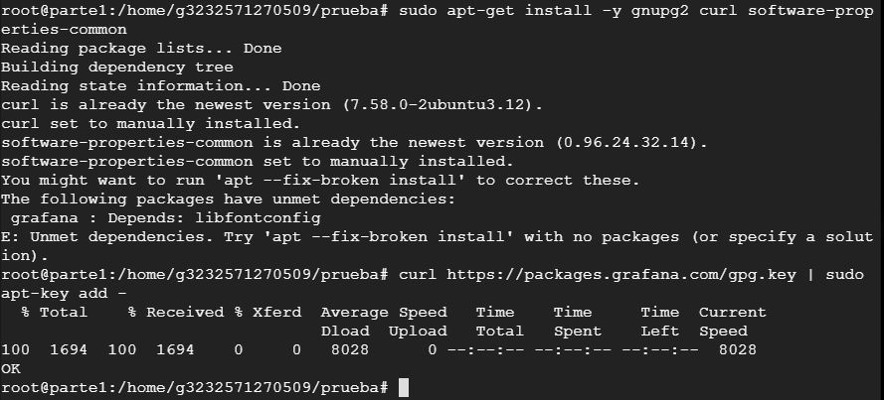

Instalamos Grafana desde el repositorio

